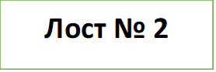

1. Прочетете текста. В него се разказва за ежедневието на Петър. Подчертайте всички глаголи. Откривате ли думички, които изразяват притежание? Оградете ги. При кои от глаголите Петър върши действието за себе си/върху себе си? Как е изразено това? Запишете примерите и дайте пълните им форми.

Сутрин Петър се събужда в 6 часа. Става от леглото и се мие. Мие си зъбите и лицето. После се облича. Облича си дрехите и си обува обувките. Отива да закусва. След като закуси си оправя чантата и отива на училище. Прибира се от училище в 2 часа. Първо обядва, а след това си пише домашното. Към 5 часа излиза да играе с приятели. В 7 часа вечеря със семейството си. Между 8 и 9 часа гледа телевизия. В 10 си ляга.

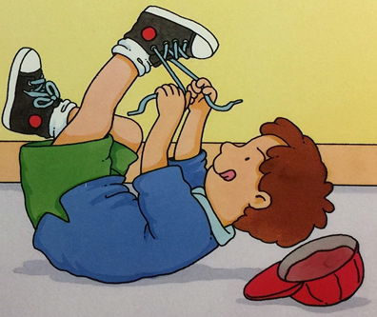

______________________________________________________________________________________________________________________________________________________________________________________________________________________________________________________________________________________________________________________________________________________________________________________________________________________________________________________________________________

_______________________________________________________________________________________________________________________________________________________________________________________________________________________________________

**Възвратни местоимения**

Възвратни лични местоимения

**себе си/се** – Аз се харесвам и уважавам. (себе си харесвам и уважавам)

**на себе си/си** – Аз си вярвам. (на себе си вярвам)

Възвратни притежателни местоимения

|  |  |  |  |  |
| --- | --- | --- | --- | --- |
| **м.р.** | **ж.р.** | **ср.р.** | **мн.ч.** | **кратка форма** |
| свой | своя | свое | свои | си |

Мия си очите. – своите очи, моите очи

Миеш си очите. – своите очи, твоите очи

!

Мие си очите. Той мие своите очи.

Той мие неговите очи.

1. Препишете в празните редове текста за Петър, като заместите пълните форми на възвратните местоимения.

___________________________________________________________________________________________________________________________________________________________________________________________________________________________________________________________________________________________________________________________________________________________________________________________________________________________________________________________________________________________________________________________________________________________________________________________________________________________________________________________________________________________________________________________________________________________________

1. Разкажете за вашето ежедневие. Как протича денят ви? В колко ставате?

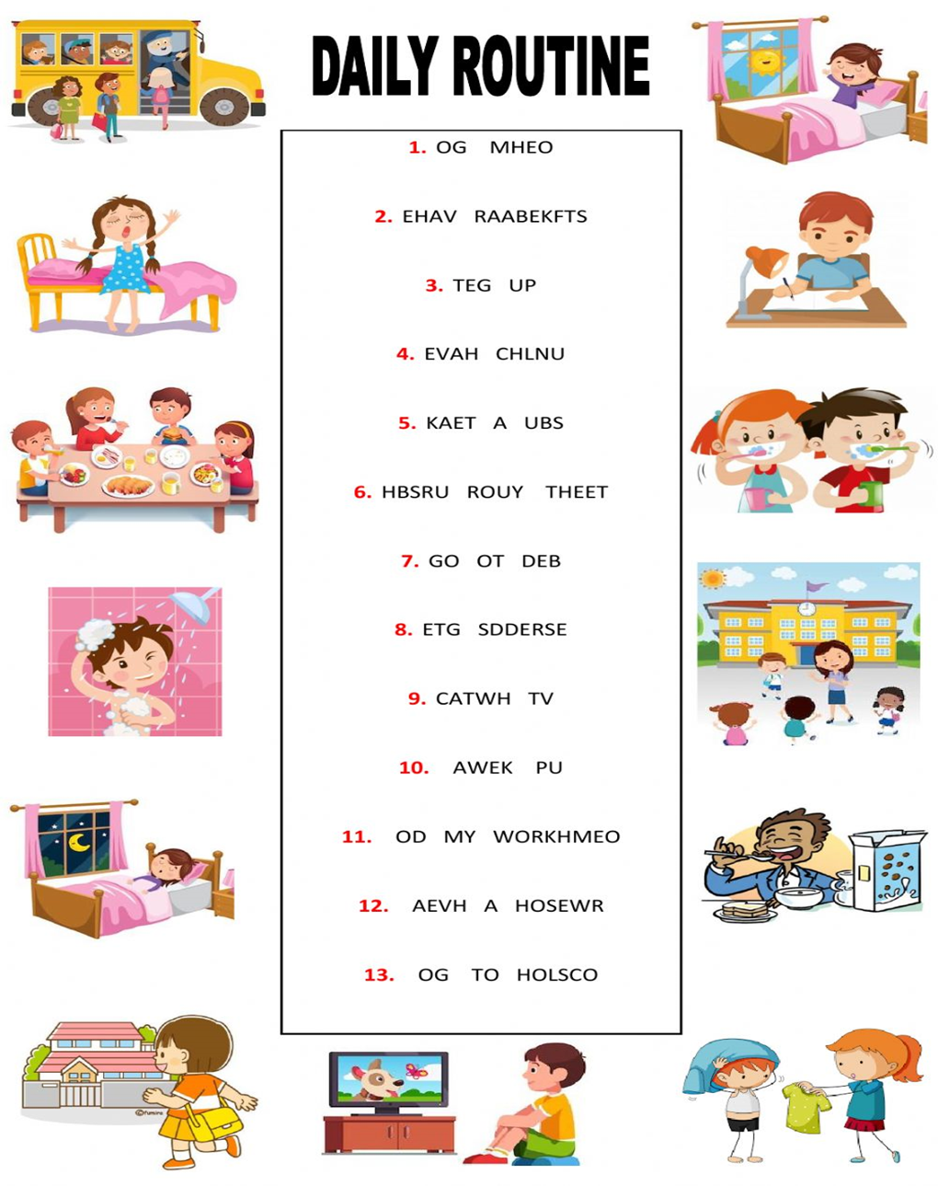

**Дневен режим**

Обличам се/Обличам си

Гледам телевизия

Прибирам се от училище

Вечерям със семейството

Къпя се/Взимам си душ

Лягам си

Мия си зъбите/Мия се

Закусвам

Отивам на училище

Пиша си домашното

Ставам

Събуждам се